DRK139泄露性测试仪

山东德瑞克仪器有限公司生产的泄漏率测试仪，是在参考国外类似设备的基础上进行自主吸收，作了进一步的改进，依据GB2626-2019《呼吸防护 自吸过滤式防颗粒物呼吸器》 6.4 泄漏率，重新设计生产的对滤料和过滤件性能进行过滤效率及滤烟性能的装置。采用玉米油气溶胶发生器，光度计采集系统。它增加了计算机控制系统，提高了自动化水平，是目前国内外同类型产品中功能齐全、技术先进、自动化水平高的试验装置。

产品细节
主要技术要求
设备的主要组成;泄漏率试验台为国内制造生产，但是核心元器件包含有气溶胶发生器、光度计为国外进口产品。整个气路所需气源为外部压缩空气，检测气路的动力由真空泵提供。在发生气路上设置气溶胶发生器、发生管路1套；检测气路上设置带气缸的气动夹具1套、激光尘埃粒子计数器1台带上下游测试通道、转子流量计1个、真空泵1台；密封舱一个。

依据标准
GB2626-2019《呼吸防护 自吸过滤式防颗粒物呼吸器》

技术参数
1、气溶胶类型：玉米油，NaCl
2、气溶胶动力学粒径范围：（油性）（0.02-2）um，质量中径0.3um.
(盐性）（0.02-2）um，质量中径0.6um .
3、光度仪：浓度范围1ug/m3-200mg/m3，±1%
4、采样流量范围：（1〜2） L/min 7.电源：230 VAC，50Hz，<1.5kW
5、外观尺寸：2000mm×1500mm×2200mm
5、试验室进气温度：（25±5）℃；
6、试验室进气环境温湿度：（30±10）%RH；
7、电力：中国制式，供电电压AC220V±10%，供电频率50Hz±1%，泵站功率1.5kW,主机3kW；

工作环境要求
l 试验室进气温度：（25±5）℃；
l 试验室进气环境温湿度：（30±10）%RH；
l 电力：中国制式，供电电压AC220V±10%，供电频率50Hz±1%，泵站功率1.5kW,主机3kW；
l 压缩气源要求：在550 kPa 下流量198 L/min ,并要求压缩空气干燥、洁净；

性能特点
l 防毒面具过滤件与防毒面具泄漏量共用一套气溶胶发生系统系统和一套测试系统，引入密封舱测试泄漏量，整机与电脑集成在整体试验台中，电脑操作可手动和自动进行试验，报告可储存电脑中，可联网上传，可进行打印，软件由VB编写，人机界面通俗易懂便于操作；
l 动力源采用无油真空泵，吸气使用，采用进口品牌，可长期持续使用；
l 光度计吸入口联接HEPA高效过滤器；
l 正压吹气管路上配备系统进气低压保护，采用SMC压力提示开关，防止由于外部进给压力过低，对设备造成损坏；
l 气体管路在初级过滤的基础上进一步进行过滤除水，增加意大利HIROSS公司生产的Q/P/S三级连续过滤器，进行二级过滤除水；
l 盐性试验结束后，需要清洁才可做油性测试
l 采用一工位进行试验；
l 气溶胶发生器配备盐性发生器和油性发生器；
l 密封舱采用可视式结构，三面为玻璃视窗，其中一面为密封门，内外均可开门。内部有无线控制器，可单人从内部进行操作；
l 密封舱顶部扩散进气，进气为锥角进气，出气口放置于对角底部，增加除油布袋进行除油；
l 光度计上下游采集；
l 1台激光度计两个探头分别采集2个不同的浓度范围，采集箱体内和口罩内的浓度，检测流量通过真空泵抽取发生气路的气流，大小由人工调节流量计调节；
l 检测控制系统是基于PC机的集成控制系统，包括计算机系统、I/O接口、各类控制阀、过程输入输出通道、计数器数据变送环节等硬件及相关的应用软件。气溶胶发生器、压电式静电中和器、快速加热器装置、混合器和气动夹具根据检测需求设计制作。可通过操作电脑对测试过程实现自动控制和进行数据处理；
l 完善的检测系统，有发生浓度控制系统，数据比对校正系统，日常快速检验，质量浓度测试，过滤效率加载，过滤效率限值加载，报表存储、打印系统等；
l 采用采集卡对数据进行采集处理分析功能，配合公司自行研制专用软件，人机界面温和，操作简单，可进行自动及手动控制；
l 原理图如下：
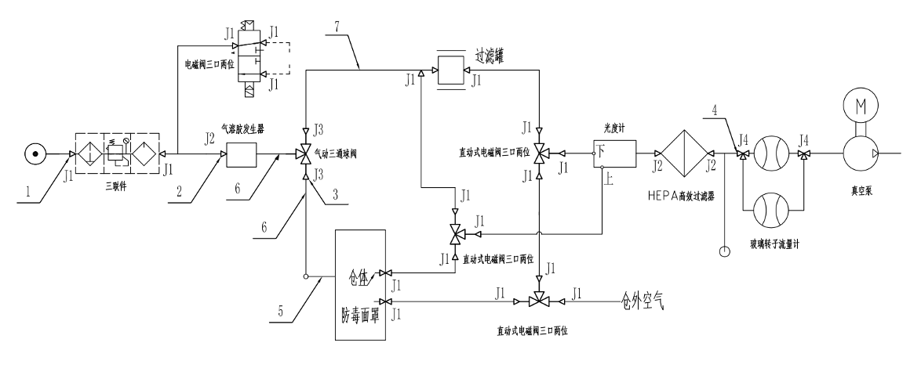
设备主要组成
三级过滤器
第一级为Q级，能除去大量的液体及3μm以上固体微粒，达到最低残留油分含量仅5ppm，有少量的水分、灰尘和油雾；
第二级为P级，能滤除小至1μm的液体及固体微粒，达到最低残油分含量仅0.5ppm，有微量水分、灰尘和油雾；
第三级为S级，能滤除小至0.01μm的液体及固体微粒，达到最低残油含量仅0.001ppm，几乎所有的水分、灰尘和油都被去除；
气溶胶发生器
主要技术参数如下：
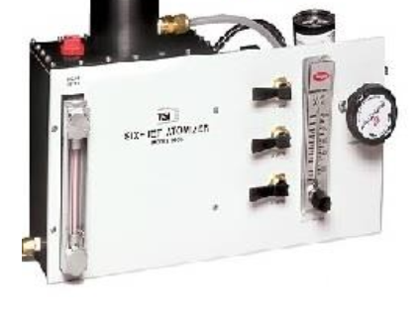
粒径范围：0.01～2mm
平均粒径：0.3mm
动力学范围：＞10⁷个/cm³
几何标准偏差：小于 2.0

雾化式气溶胶发生器流量大，并内置稀释系统。用户可以选择启用的喷嘴数量，每个喷嘴都能在 6.5 lpm 流量（压力 25psig）下产生超过10⁷个/cm³的粒子。内置稀释系统通过阀门和转子流量计来控制，输出粒子浓度可调。多分散高浓度气溶胶。通过雾化溶液产生多分散系气溶胶，也可以通过雾化悬浮的单分散粒子来产生单分散气溶胶，多种材料均可使用（PSL、 DOP、硅油、盐、糖等），本台设备主要发生为玉米油气溶胶。
来自外部的压缩空气经稳压过滤后分为二路，一路进入气溶胶发生器，发射出含颗粒物的混合气，还有一路压缩空气进入气缸使上下夹具闭合夹紧样品。
动力用真空泵

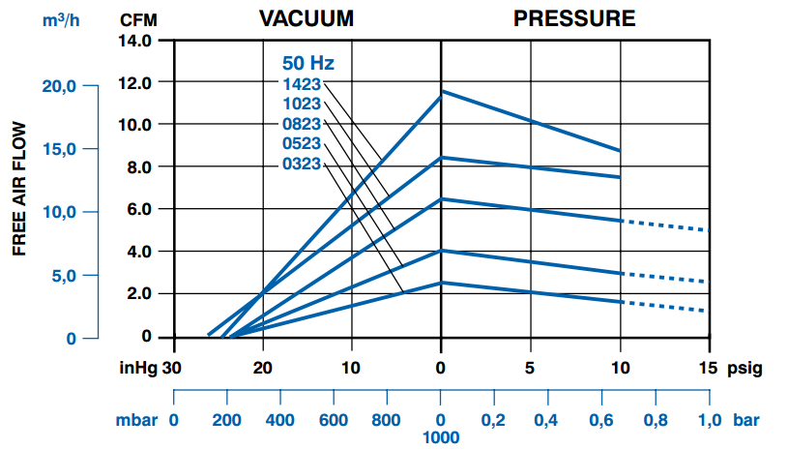
根据曲线可知：
26 inHg max.vacuum
8.0 CFM open flow
10 psi max.pressure
4.5 CFM open flow
0.18kW
HEPA高效过滤器
高效过滤器，其透过率≤0.1%（即效率≥99.9%）或对粒径≥0.1μm微粒的计数透过率≤0.001%（即效率≥99.999%）的过滤器为高效空气过滤器
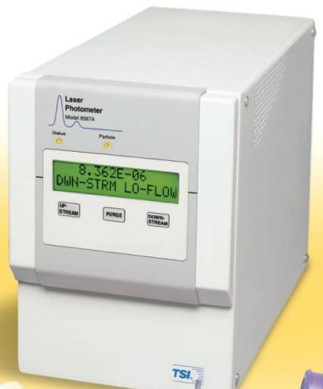
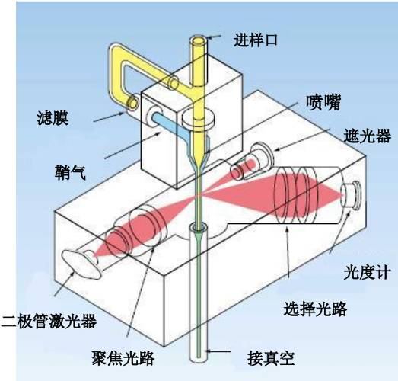
光度计
光度计参数：
探头数量：2
检测浓度范围：1.0 μg/m3～200 mg/m3
量程选择：自动
采样气流量：2.0 L/min
吹扫气流量：约 20 L/min
外观尺寸：15cm X 25cm X 33cm
气溶胶光度计专为口罩质量认证和滤料测试而设计，它使用可靠耐用的二极管激光器提供稳定的激光光源，可以长时间使用不衰减。特有的鞘气保护系统可以保持检测光室洁净和很低的背景噪音，因此该产品几乎不需要维护。该产品的设计和使用的可靠性已经被美国政府实验室验证超过 10 年。它尤其适合于口罩过滤效率检测和滤料过滤效率的实验室检测。 该产品的控制命令很简单，它可以使用 LabVIEW 软件轻松的满足测试规程和数据管理的要求，因此非常方便于用户自行设计搭建口罩、滤料过滤效率的检测台软探头 360 度方向可调；电源：电源适配器 DC 24V，5A，输出：RS232 端口连接(可转 485)或外接打印机(选配)可存储1000 组数据。

控制量板卡
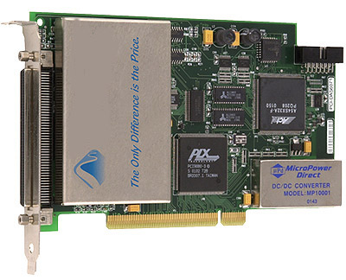
带DIO、计数器功能，AD缓存：8K FIFO，分辨率16bit,模拟输入电压10V，电压范围精度2.2mV，电压范围精度69uV。用于实时采集加速度传感器及角度传感器的反馈值。此卡自带缓存功能，避免了由于工业PCI卡及PLC系统由于分析时间较长而造成的数据失真。
4.7 工业计算机
4U 双门工业机箱
4U、19英寸可上架，全钢结构，符合FCC、CE标准
提供1个3.5"驱动器及3个5.25"驱动器位
可选用工业全长CPU卡或ATX架构主板
前面板双门带锁，防止误操作，前端2个USB接口，提供电源开关和复位按钮
前面板提供电源以及硬盘指示灯特殊的弧形压梁设计，弧形压条高度可调
产品概述
4U、19英寸可上架，全钢结构；1个3.5"及3个5.25"驱动器位置 ；前端1个12025双滚珠高速冷却风扇 ；Power ON/OFF，Reset
材质：1.2mm优质碳素高强度结构钢，符合FCC及CE标准
配置：
主板 | 4XPCI 4XCOM 1XLAN
CPU | Inter CPU
内存 | 2G DDR3X1
硬盘 | 500G SATA
配件 | 300W电源/键鼠
服务 | 全国联保

控制部分及后期处理
控制功能
l 手动填写试验内容，自动开启并调节流量达到目标流量范围，并采集所需传感器实时数值；
l 根据所填写流量，自动切换管路，使之达到并稳定在要求的流量测试范围，以保证设定的空气流量及其准确度。
l 试验前按要求调试好气溶胶浓度，试验开始和结束时能自动开始和自动停止
l 试验中根据需要可随时按“停止”按钮，停止试验。
数据检测、处理功能
l 试验前通过键盘输入相应参数，设备自动采集环境参数（自动采集环境参数需用户另行提出），如大气压力、管路温度及湿度等；试验过程中通过键盘输入空气流量、给粉量等试验参数，并在显示屏上显示
l 试验中有关数据均在工控机屏幕的试验界面上显示，根据试验要求每种试验中的若干测试点都是自动按顺序进行，试验完成后将自动停止试验。测试后的数据经计算机处理后，可存储也可以通过打印机输出，并实现滤料过滤效率和滤清部件的滤烟性能。
l 以前的试验数据应能进行检索查询；
l 测量界面友好，具有人机对话功能；
l 本试验装置技术先进，自动化程度高，测试结果的准确度和重复性好。因此，对于用户的使用、安装及维护等都具有较大的优越性。它是空气过滤器设计生产单位开发新产品，进行研究、测试、验证的必备的试验设备，也是空气过滤器生产厂家产品综合检测和发动机生产厂家空气过滤器入厂检验的必备设备，同时适用于检测检定部门对空气过滤器性能进行检测及产品评定。
控制策略
对于系统而言，控制器是整个系统的控制核心和网络枢纽，对它的选择至关重要。当前，基于单PC的集成板卡的控制方案和基于PLC单独控制方案占据系统开发的主导地位，然而它们又各有缺点难以相互取代。
基于单PC的集成板卡的控制方案
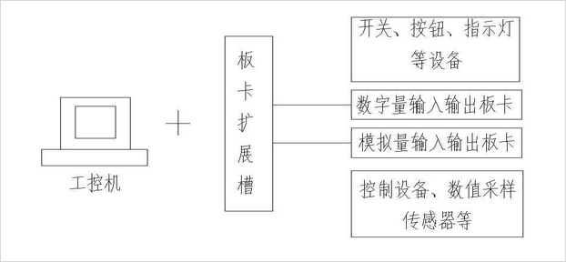
在这种控制应用方案中，系统的软件平台可以采用windowsNT，windows CE或Linux等，通用IO板卡和IO接线端子板(或现场总线卡、现场总线以及远程I/O模块)负责与工业控制现场打交道。采集上来的输入信号被PC微机接收、分析，再经过软PLC运行系统处理，软PLC开发系统(编程器)编写的控制应用程序也被软PLC运行系统解释执行，最后将处理后的信号输出到本地(或远程)控制现场完成相应的本地控制(或远程控制)功能，及其控制方案和过程。
工控机结合I/0板卡的控制系统结构如上所示．主要由工控机、数字量输入输出板卡、模拟量输入输出板卡、按钮、开关、精密可调变位器等控制设备、数值采样传感器、指示灯等构成。根据现场的实际需求，进行被控设备与控制系统间的连接，另外．可在扩展槽中插入相应板卡以拓展系统的控制功能．
基于PC的控制是指采用PC的软件硬件，实现PLC的控制功能，又充分体现PC机在通讯、存储、编程等方面的灵活性和较高的性价比。但是相比PLC其缺点也是显而易见：稳定性差，不能实现确定性控制，且容易死机重启；可靠性差，采用非工业标准的加固部件和旋转式磁盘容易产生故障；开发平台不统一，虽然PC控制能够完成许多高端控制的应用，但是往往需要不同的开发环境。同时，PCI板卡价钱相对较高。
基于PC的控制是指采用PC软件硬件，实现PLC的控制功能，又充分体现PC在通讯、存储、编程等方面的灵活性和较高的性价比。但是相比PLC其缺点也是显而易见:稳定性差，不能实现确定性控制，且容易死机重启；可靠性差，采用非工业标准的加固部件和旋转式磁盘容易产生故障，开发平台不统一，虽然PC控制能够完成许多高端控制的应用，但是往往需要不同的开发环境。
本控制系统通过实时采集系统内流量、温度、湿度等参数，运用工控机与板卡对采集的参数进行处理，执行软件控制程序，来完成对开关阀、调节阀、真空泵等的系统控制，实现试验过程。最后，通过打印机对试验数据报表进行数据打印和输出。同时，计算机控制系统还可以实时监控试验状态，对现场异常状况进行报警显示与输出。
试验数据部分
该部分是由空气流量、温湿度，上下游浓度等组成的。
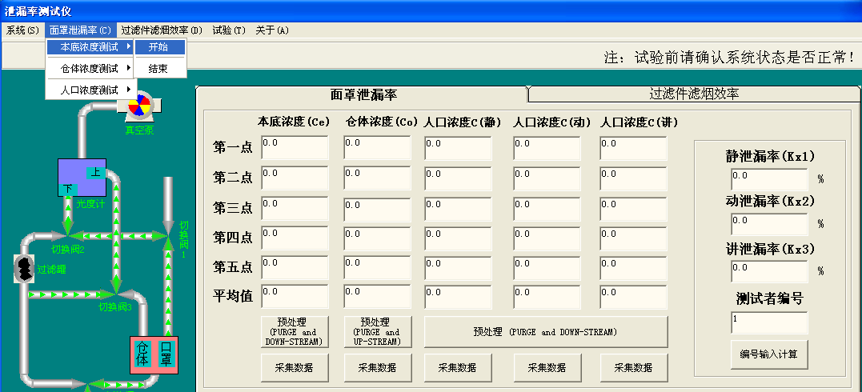

电气安全与保护系统
l 地线必须接地良好，接地电阻小于4欧姆；
l 电机启动柜内有缺相、欠压、过载、短路、过热等保护，并能有相应信号输出；
l 传感器信号线采用屏蔽线连接，并且视情况可单端接地，防止干扰信号，影响测量。另外，系统通过电气零点方式来判定传感器是否工作正常；
l 采用弱点控制强电方式进行逻辑控制，并采用继电器隔离；
l 各个测量管路的绝滤前后全部配有微压差开关，用以判断绝滤滤纸是否失效，并进行报警输出；
l 整套系统的气路配用低压保护开关，当检测到低压保护信号时，系统将进行提示，以防止因气源气压过低，所导致气动阀无法开启，出现系统故障；
对外接口部分
采用标准Modbus 协议
Modbus协议是应用于电子控制器上的一种通用语言。通过此协议，控制器相互之间、控制器经由网络（例如以太网）和其它设备之间可以通信。它已经成为一通用工业标准。有了它，不同厂商生产的控制设备可以连成工业网络，进行集中监控。此协议定义了一个控制器能认识使用的消息结构，而不管它们是经过何种网络进行通信的。它描述了一控制器请求访问其它设备的过程，如何回应来自其它设备的请求，以及怎样侦测错误并记录。它制定了消息域格局和内容的公共格式。
当在一Modbus网络上通信时，此协议决定了每个控制器须要知道它们的设备地址，识别按地址发来的消息，决定要产生何种行动。如果需要回应，控制器将生成反馈信息并用Modbus协议发出。在其它网络上，包含了Modbus协议的消息转换为在此网络上使用的帧或包结构。这种转换也扩展了根据具体的网络解决节地址、路由路径及错误检测的方法。
此协议支持传统的RS-232、RS-422、RS-485和以太网设备。许多工业设备，包括PLC，DCS，智能仪表等都在使用Modbus协议作为他们之间的通讯标准。
设备配套要求及完成试验所需
设备配套
压缩空气源
压缩空气压力在0.5～0.7MPa，流量大于0.15m³/min，并要求压缩空气干燥、洁净
电力配套
220VAC，50Hz；1.5kW以上的稳定电源，引导至设备附近半径小于等于2M范围之内的大功率控制柜内

